**LES DERIVES HYDROXYANTHRACENIQUES LAXATIFS**

**1) Définition :**

Les dérivés hydroxyanthracéniques ou les **anthracénosides** sont des composés phénoliques hétérosidiques dérivant de l’anthracène à degré d’oxydation variable (anthrone, anthranol et anthraquinone) doués de propriétés laxatives à faible dose et purgatives à dose élevée.



**Anthracène**

**2) Répartition botanique et localisation :**

Leur distribution est très restreinte, on les rencontre dans quelques familles d’Angiospermes : Liliacées (aloès), Polygonacées (rhubarbe), Rhamnacées (bourdaine et cascara), Fabacées (Séné).

Ces substances se localisent dans la plus part des organes : feuilles, fruits, écorces et racines.

**3) Structures chimiques et classification :**

Les anthracénosides sont formés d’une génine et d’une partie osidique :

1. **Génines (formes libres)** : dérivés phénoliques de l’anthracène à divers degrés d’oxydation



(Forme partiellement réduite incolore)

(Forme réduite brune)

(Forme oxydée rouge)

Les formes anthrones et anthranols représentent les « **formes réduites** » et les formes anthraquinoniques les « **formes oxydées** »

**Autres formes** : les dianthrones et oxanthrones

 

**Exemples de génines libres :**

|  |  |  |
| --- | --- | --- |
| génines | R | R’ |
| **Chrysophanol** | CH3 | H |
| **Aloe-émodol** | CH2OH | H |
| **Rhéine** | COOH | H |
| **Emodol** | CH3 | OH |
| **Physcion** | CH3 | OCH3 |

* **Formes anthraquinoniques monomères :** Ce sont des dérivés toujours substitués en **3** par un reste carboné et en **1** et **8** par un hydroxyle



**6**

**3**

***Remarque*** : Les formes anthrones et anthranols sont extrêmement instables et pour cette raison, on ne trouve pas de formes réduites libres dans les drogues (rares), le plus souvent les formes libres sont de nature anthraquinonique.

* **Formes dianthrones dimères** : dans certaines conditions les anthrones peuvent se combiner pour former des dianthrones (forme d’oxydation intermédiaire), si les dimères sont identiques on parle de **homodianthrones** si ils sont différents **hétérodianthrones**.

 

1. **Hétérosides (formes combinées) :**

Du faite de l’instabilité des formes réduites, elles n’existent que sous formes combinées

Les oses : ce sont des oses banals (rhamnose, glucose, apiose…)

Liaison Ose-Génine : elle peut être :

* **O-hétérosides**: la liaison avec la génine engage le OH en 8 ou le OH en 6

 

* **C-hétérosides** : la liaison s’établie avec le C1 du glucose et le C10 de la génine



* **O-hétérosides de C-hétérosides** : les C-hétérosides peuvent être simultanément des

O-hétérosides, ce sont des hétérosides mixtes



***Remarque*** : il y a une différence de composition entre la plante fraiche et la drogue sèche :

* Dans la plante fraiche, on trouve majoritairement les formes combinées réduites (hétérosides d’anthrones monomères)
* Dans la drogue sèche au cours de la dessiccation 2 processus de transformation interviennent :

**Oxydation**, qui conduit aux hétérosides anthraquinoniques (Bourdaine)

**Dimérisation**, qui engendre des hétérosides de dianthrones (Séné)

**4) propriétés physico-chimiques, extraction, caractérisation et dosage :**

**A) Propriétés physico-chimiques** :

* Les génines anthraquinoniques sont des composés solides dont la couleur varie du jaune orangée au rouge. Ils sont très peu solubles dans l’eau froide mais solubles dans les solvants organiques apolaires (chloroforme, éther) et l’alcool.
* Les hétérosides sont souvent bien cristallisés de coloration nettement plus pale que les génines correspondantes. Ils sont solubles dans l’eau chaude et les solutions hydro-alcooliques et insolubles dans les solvants organiques apolaires.
* L’hydrolyse des O-hétérosides est obtenue par traitement en milieu acide fort dilué avec ébullition.
* L’hydrolyse des C-hétérosides est obtenue par traitement en milieu acide fort dilué avec ébullition et en présence d’un oxydant (FeCl3).

**B) Extraction** :

**Oxydation (FeCl3)**

**Hydrolyse (HCl)**

**Extraction (sol org apolaire)**

**Extraction par Eau bouillante/ sol hydro-alcoolique avec ébullition**

**Schéma d’extraction des anthrécénosides à partir d’une drogue végétale**

**Phase aqueuse**

**anthraquinones**

**Extraction par slv org apolaire**

**C) Caractérisation :**

La caractérisation des drogues à dérivés hydroxyanthracéniques se fait le plus souvent par des réactions colorées et également par chromatographie.

Réactions colorées :

**1)** **Réaction de Borntrager** : elle est positive avec les formes oxydées libres, en présence d’une solution aqueuse alcaline diluée (KOH, NH4OH) les formes anthraquinoniques libres donnent une coloration rouge +/- violacée.

**2) réaction à l’acétate de Mg** : c’est une réaction spécifique aux dihydroxy-1,8-anthraquinones, en présence d’acétate de Mg en milieu méthanolique les formes oxydées libres donnent une coloration rouge intense.

**3) réaction à la p-nitrosodimethylaniline :** c’est une réaction spécifique aux anthrones, en présence de p-NDMA forme une azométhine colorée en gris-bleu.

**4) réaction de Schouteten** : c’est une réaction spécifique aux C-hétérosides d’anthrones, en présence d’une solution de borate de Na les C-hétérosides s’isomérisent en une forme anthranolique qui présente une fluorescence jaune verte en lumière UV.

Chromatographie :

L’identification des hétérosides et des génines se fait habituellement par **CCM**  et la révélation par la réaction de Borntrager (KOH) directement ou après oxydation, sur la plaque, des anthrone en anthraquinone.

**D) Dosage :**

La Pharmacopée préconise le dosage des seules formes combinées totaux ou individualisés. Ainsi les génines de ces hétérosides sont dosées après une hydrolyse acide ou oxydante suivie d’une extraction par un solvant organique apolaire.

* Colorimétrie : soit par la réaction de Borntrager ou à l’acétate de Mg.
* HPLC : permet un dosage individuel des hétérosides.

**5) Propriétés pharmacologiques et emplois :**

A) propriétés pharmacologiques : L’action diffère selon la dose

* Cholagogue à faible dose
* Laxatif stimulant à dose usuelle
* Purgatif à forte dose

Les dérivés les plus intéressants sont les formes combinées oxydées :

* O-hétérosides de dianthrones
* O-hétérosides d’anthraquinones
* C-hétérosides d’anthrones

L’anthrone ou les hétérosides d’anthrones sont des purgatifs drastiques (violents) et Les génines libres oxydées sont pratiquement inactives.

Métabolisme :

**Les génines libres réduites** (anthrones) : sont absorbées au niveau de l’intestin grêle, glucuro-conjuguées et en grande partie éliminées par voie urinaire.

**Les formes oxydées combinées** (hétérosides d’anthraquinones et dianthrones) : ce sont des molécules hydrosolubles à PM élevé, elles ne sont ni absorbées ni hydrolysées au niveau de l’intestin grêle.

Au niveau du colon, elles sont hydrolysées par les **β–glucosidases** de la flore colique en génines libres puis réduites pour donner la forme active (**anthrone**) au niveau de son site d’action (colon), cela explique le temps de latence entre la prise de la drogue et l’effet laxatif (6 à 12h).

Mécanisme d’action :

Action sur la **motilité intestinale** : ils augmentent le péristaltisme intestinal au niveau du colon gauche et sigmoïde.

**Inhibition de la pompe Na-K ATPasique des entérocytes** : ainsi inhibition de la résorption de l’eau-Na-Cl (effet hydragogue) et augmentation de la sécrétion du K au niveau de la muqueuse intestinale.

Un abus de dérivés anthraquinoniques provoque de la diarrhée et de l’hypokaliémie ainsi qu’une mélanose colique caractéristique mais non dangereuse (pigmentation noirâtre de la muqueuse colique).

**B) Emplois** :

Les différentes drogues à anthracénosides sont utilisées soit en nature (tisanes) ou sous forme de préparations galéniques (poudres et extraits titrés) ou pour l’extraction des anthracénosides (Sennosides, Cascarosides)

Ils sont utilisés comme laxatifs stimulants dans le traitement de courte durée de la constipation occasionnelle (8 à 10 jours)

Ils sont contre indiqués chez les enfants de moins de 12 ans et lors de la grossesse (séné) et l’allaitement.

Il y a un risque d’interaction possible avec les médicaments hypokaliémiants

**6) Drogues à anthracénosides** :

**Famille des Cesalpinacées**: Les Sénés officinaux.

* Séné de l’Inde (Séné de Tinnevelly) : *Cassia angustifolia* Vahl
* Séné de Khartoum (Séné d’Alexandrie) : *Cassia acutifolia* Del

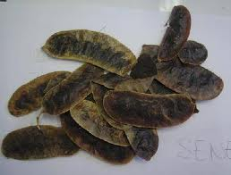

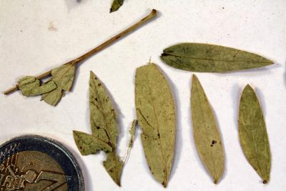

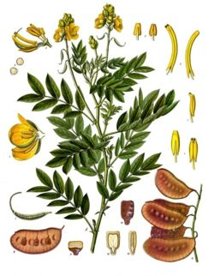

gousses de séné

Folioles de séné

La plante : c’est un sous arbrisseaux à feuilles composées lancéolées paripennées, à fleurs de couleur jaunes, le fruit est une gousse aplatie parcheminée de 6 à 8 graines.

La drogue : folioles et fruits séchés cultivés au Soudan, en Inde et au Pakistan

Du point de vue macroscopique les folioles de l’Inde sont plus grandes que celles de Khartoum.

Du point de vue microscopique, présence dans la poudre des feuilles de **poils tecteurs** unicellulaires à paroi verruqueuse, des cellules épidermiques polygonales à **stomates paracytiques** et de nombreuses fibres accompagnées de **prismes** d’oxalate de Calcium.

Composition chimique :

Composés mineurs : eau, matières minérales, polysaccharides, flavonoïdes, polyols

Principes actifs : **2 à 5%** de dérivés hydroxyanthracéniques représentés par :

* faible proportion de formes libres (rhéine, aloe-émodol, chrysophanol)
* 80 à 90% d’hétérosides de dianthrones (Sennosides A, B, C et D)

 

Emplois :

Les sénés sont actuellement les purgatifs anthracéniques les plus utilisés soit :

* En nature (infusion simple ou composée)
* En forme galénique (poudre et extrait titré en sennosides) : ARKOGELLULES SENE® gél, BOLDOFLORINE® cpr, HERBESAN®, IDEOLAXYL® cpr, SENEKOT ® cpr (poudre de fruit), TAMARINE® gél, VEGELAX® cpr.
* Pour l’extraction des sennosides : PURSENNIDE®cpr (sennosides A et B pur)

La dose usuelle journalière calculée en sennosides est de **25mg/jr**

**Famille des Rhamnacées**

Bourdaine : *Rhamnus frangula* L

Cascara : *Rhamnus purshiana* D.C

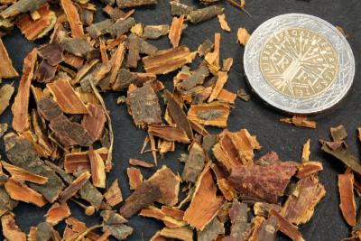

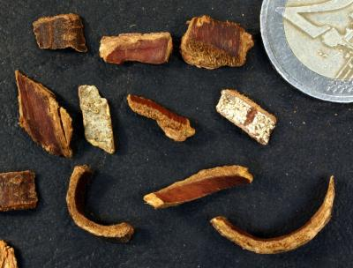

Écorce de cascara

Écorce de bourdaine

La plante :

La **bourdaine** est un arbuste originaire d’Europe, à feuilles caduques, ovale et alterne, à écorce brune et à fleurs blanches, le fruit est une petite drupe noire à maturité.

Le **cascara** petite arbre ressemblant à la bourdaine originaire des Etats Unis.

La drogue : écorces desséchées des tiges et des branches, stockées après une année de conservation ou après chauffage à 100°C pdt 1h.

**L’écorce de bourdaine,** du point de vue macroscopique, est de 1mm de diamètre à surface externe gris brunâtre recouverte de lenticelles, à face interne striée longitudinalement. Du point de vue microscopique, absence d’élément scléreux dans le parenchyme cortical et présence de poches à mucilage.

**L’écorce de cascara,** du point de vue macroscopique, est plus épaisse à surface externe gris brunâtre recouverte de lenticelles et de lichens, à face interne brun jaunâtre. Du point de vue microscopique, présence d’éléments scléreux en amas de couleur jaunâtre dans le parenchyme cortical et absence de poches à mucilage.

Composition chimique :

La **bourdaine** contient **3 à 8%** de dérivés hydroxyanthracéniques représentés par :

* Frangulosides A et B (hétérosides anthracéniques monoosidiques)
* Glucofrangulosides A et B (hétérosides anthracéniques biosidiques)

 

Le **cascara** contient **6 à 9%** de dérivés hydroxyanthracéniques représentés par :

* Cascarosides A, B, C et D (O-hétérosides de C-hétérosides) majoritaire à 70%
* C-hétérosides d’aloïne et de chrysaloine

 

Emplois :

La **bourdaine** est un laxatif à dose thérapeutique employée en nature ou sous formes galéniques (poudre, extrait) : TONILAX®, NORMACOL A LA BOURDAINE®, MUCINUM®, VEGELAX®, IDEOLAXYL®.

Le **cascara** est un laxatif plus irritant que la bourdaine employé soit en nature ou sous formes galéniques (poudre, extraits titrés en cascarosides ) : PERISTALTINE®, DRAGEES FUCA®, GRAINS DE VALS® (boldo, cascara, séné)

**Autres drogues :**

**Famille des Liliacées** : Les Aloés

Aloés du Cap : *Aloe ferox* Miller

Aloés des Barbades : *Aloe vera* L

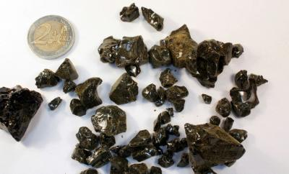

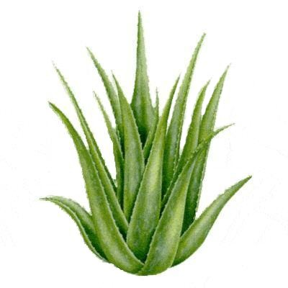

Le suc d’Aloés

La plante *Aloe vera*

La drogue est constituée par le **suc** épaissi provenant des feuilles, il contient 20 à 30% de dérivés hydroxyanthracéniques représentés par **aloïne A et B** (C-hétérosides).

La drogue est employée sous forme de poudre ou d’extrait sec : IDEOLAXYL® (séné et aloès), VULCASE®, LAXATAN®, ALGUES BRUNES ALOES®.